Nama : Muhammad Ramdan
NIM : 24552011065
Kelas : TIF K 24A
Link GitHub :
Lik YouTube :

- Kelas User (Superclass/ Parent class)
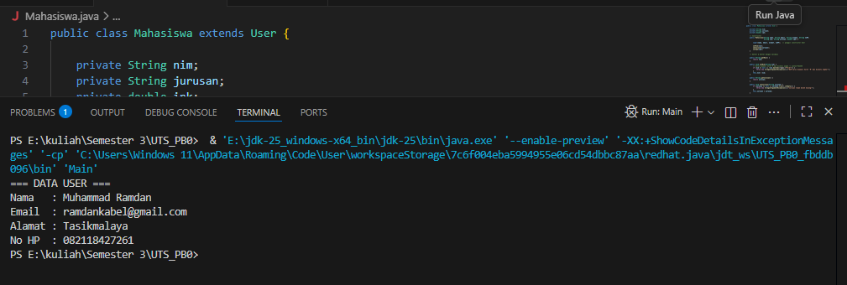

- Kelas Mahasiswa (Turunan dari User)
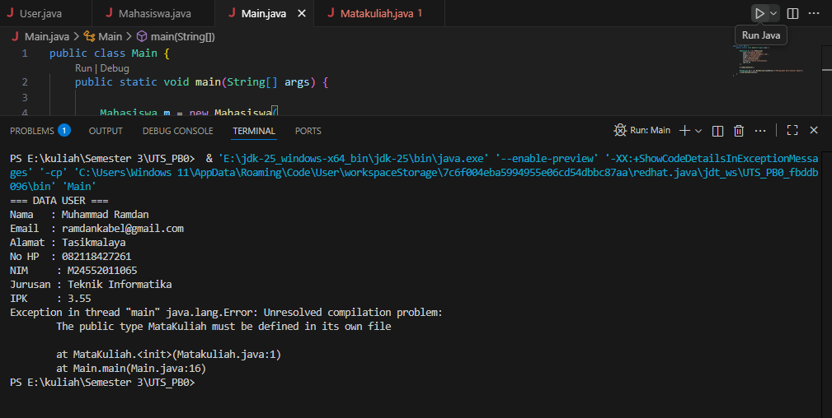

- Kelas Dosen (Turunan dari User)
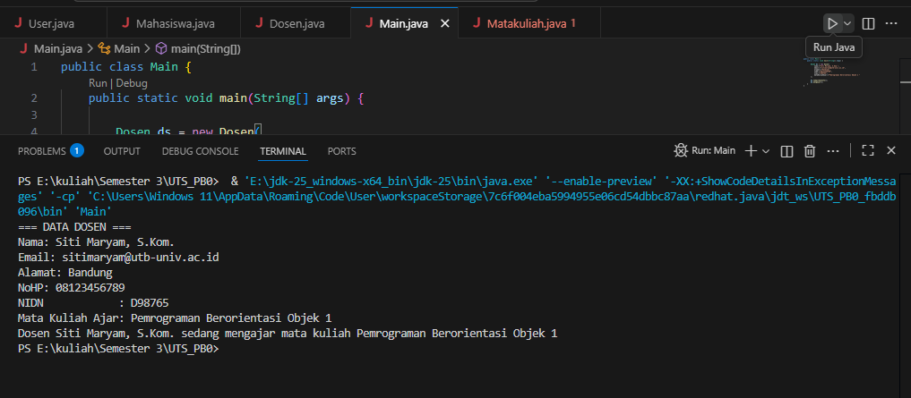

- Kelas MataKuliah
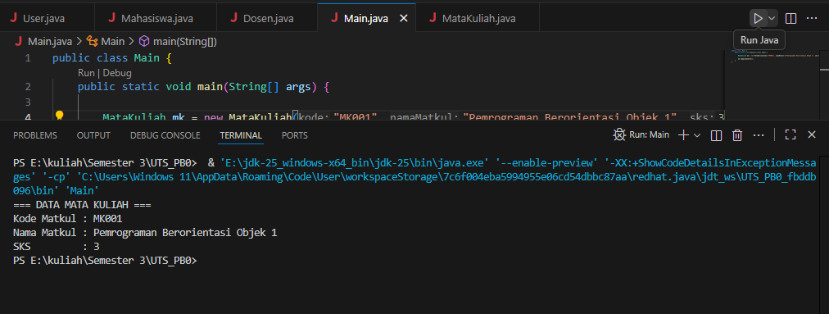

KELAS Main.java
